华南理工大学广州学院
2018-2019学年度第2学期

课程名称： 数据库课程设计
题 目： 学生宿舍管理系统
专业班级： 计算机科学与技术2班
年 级： 2017级
姓 名： 陈锐轩
学 号： 201710089078
一级指标 | 二级指标 | 分值 | 评分及成绩
一级指标 | 二级指标 | 分值 | 得分
作品完成度  （占50%） | 1.工作量达标，功能点完整，独立完成 | 50
作品完成度  （占50%） | 2.设计合理性，逻辑条理性 | 50
作品完成度  （占50%） | 3.功能测试 | 50
作品完成度  （占50%） | 4.数据处理水平 | 50
作品完成度  （占50%） | 5.特色鲜明，有设计亮点 | 50
文档撰写（30%） | 1.文字描述规范，语言通顺，结构完整 | 30
文档撰写（30%） | 2.思路描述清晰，功能测试结果完整 | 30
文档撰写（30%） | 3.结果分析合理 | 30
答辩成绩 （占20%） | 1.能够对设计进行合理说明 | 20
答辩成绩 （占20%） | 2.能较好的回答答辩所提问题，解释合理清晰 | 20
合计（百分制）
总 评 | □优 □良 □中 □及格 □不及格 |  | 签名

目录

1.概述 3
1.1开发环境 3
1.2主要功能 3
1.3需求说明 3
1.3.1对学生信息的增、删、改、查 3
1.3.2对用户信息（用于登录系统）的增、删。 3
1.3.3对宿舍信息的增、删、改、查 3
1.3.4对宿舍楼信息的查询 3
1.3.5对专业信息的查询 4
1.3.6 E-R图 4
2.程序设计概要 4
2.1已实现功能 4
3.程序详细设计 5
3.1数据库的建立 5
3.1.1数据库 5
3.1.2表 5
3.2关键代码 6
3.2.1登陆界面的代码： 6
3.2.2超级管理员界面的代码： 11
3.2.3生成拥有stu表信息表格的代码： 13
4.运行情况 16
4.1登录界面 16
4.1.1登录失败 16
4.2超级管理员界面 17
4.2.1超管—查询学生 17
4.2.2超管—修改学生信息 18
4.2.3超管—添加学生信息 18
4.2.3超管—宿舍管理 18
4.2普通管理员界面 19
4.3学生界面 19
5.总结 19

1.概述

1.1开发环境
MYSQL 5.6.17
Eclipse
Navicat Premium 12(MYSQL的图形用户界面)

1.2主要功能
学生宿舍管理系统

1.3需求说明

1.3.1对学生信息的增、删、改、查
学生信息=学生学号+学生姓名+性别+年龄+专业
增加学生信息时,所有属性均可添加，但专业必须为（计算机，演艺，珠宝，经济）四者中的一个。
修学生信息时除学号，姓名外的属性均可修改。
删除学生信息时把对应登录信息也删除。
查询学生信息，学生的所有属性均可被查看。

1.3.2对用户信息（用于登录系统）的增、删。
用户信息=账号+密码+权限+用户名
仅有权限为8的超级管理员可以对用户信息进行增加和删除。

1.3.3对宿舍信息的增、删、改、查
宿舍信息=宿舍楼号+楼层+宿舍号+床数+价格+成员名
增添宿舍信息，是在超级管理员增加学生信息时自动增添的，每一位新增加的学生都会有一条新的宿舍信息记录。
删除宿舍信息，是在超级管理员删除学生信息时自动删除相关宿舍信息的。
当修改宿舍信息时，只可以对宿舍楼号，楼层，宿舍号进行合理化修改。
查询宿舍信息时，宿舍的所有属性均可查看。

1.3.4对宿舍楼信息的查询

宿舍楼信息=宿舍楼号+房间数+位置+学生性别
学生性别：能入住这栋宿舍楼的学生性别
查询宿舍楼信息时，所有宿舍楼属性均可查看

1.3.5对专业信息的查询
专业信息=专业+专业号
仅在新建学生信息时，被访问到。

1.3.6 E-R图
学生 stu
学号 stuid
姓名 stunam
性别 stusex
年龄 stuage
专业 stu
宿舍楼 dormitory
楼号 DomNum
房间数 Rooms
位置 Location
学生性别 stusex
宿舍 room
楼号 DomNum
楼层 Floor
房间号 RoomNum
床数 Beds
价格 Price
成员 Members
用户 user
账号 account
密码 password
权限 quan
用户名 name
专业 major
专业名 major
专业号 num

用户（超级管理员）
管理
1 1
1
管理
管理

n n n
学生
宿舍
宿舍楼

包含
1 n
入住

1 1

2.程序设计概要

2.1已实现功能
登录：根据用户权限值的不同，分别进入到不同的操作界面（超级管理员界面，普通管理员界面，学生界面）
超级管理员界面：①学生信息的查看，修改，添加，删除②在对学生信息进行添加或删除的同时，将自动完成用户的创建或删除，宿舍的分配和删除。③宿舍管理，查看宿舍楼的所有信息，宿舍的所有信息，可以根据宿舍楼号查看相关宿舍楼的信息，根据学生姓名查看学生相关的住宿信息，可以对学生的宿舍信息进行合法的调整。
普通管理员页面：①查看宿舍楼以及宿舍信息，可以对学生的宿舍信息进行合法修改 ②查看所有学生的信息。
学生页面：①查看学生本人的个人信息，但不能进行删除和修改。②可以查看自己所在宿舍楼以及宿舍的信息。③可以查看自己舍友的学生信息。

3.程序详细设计

3.1数据库的建立

3.1.1数据库
创建一个名为student-system的数据库
SQL语句：create database student-system

3.1.2表
创建一个存储学生信息的表stu
学生信息=学生学号+学生姓名+性别+年龄+专业
SQL语句如下
CREATE TABLE `customer` (
stuid` varchar(20) NOT NULL ,
stuname` varchar(20) NOT NULL,
stusex` varchar(20) NOT NULL,
stuage` int NOT NULL,
studept` varchar(20) NOT NULL
);

创建一个储存用户信息的表user
用户信息=账号+密码+权限+用户名
SQL语句如下
CREATE TABLE `user` (
account` varchar(20) NOT NULL ,
password varchar(20) NOT NULL,
quan ` int NOT NULL,
name` varchar(20)NOT NULL
);

创建一个储存宿舍信息的表room
宿舍信息=宿舍楼号+楼层+宿舍号+床数+价格+成员名
SQL语句如下
CREATE TABLE `room` (
DomNum` varchar(20) NOT NULL ,
Floor varchar(20) NOT NULL,
RoomNum varchar(20) NOT NULL,
Beds` varchar(20)NOT NULL，
Price varchar（20）NOT NULL，
Members varchar（20）NOT NULL
);

创建一个宿舍楼信息的表dormitory
宿舍楼信息=宿舍楼号+房间数+位置+学生性别
SQL语句如下

CREATE TABLE `dormitory (
DomNum` varchar(20) NOT NULL ,
Rooms varchar(20) NOT NULL,
Location varchar(20) NOT NULL,
Stusex varchar(20) NOT NULL
);

创建一个专业信息的表major
专业信息=专业 +专业号
SQL语句如下
CREATE TABLE major (
major` varchar(20) NOT NULL ,
num varchar(20) NOT NULL
);

3.2关键代码

3.2.1登陆界面的代码：
import java.awt.*;
import javax.swing.*;
import java.awt.event.*;
import java.sql.Connection;
import java.sql.DriverManager;
import java.sql.PreparedStatement;
import java.sql.ResultSet;
import java.sql.SQLException;
import java.awt.*;
import javax.swing.*;
import java.util.*;
import java.awt.event.*;

public class jiemian extends JFrame implements ActionListener {
public static final String[] args = null;
//此处省略JFrame窗口中所有控件定义的代码
……
//加载数据以及进行数据库操纵需要定义的对象
static PreparedStatement ps=null;
static Connection ct=null;
static ResultSet rs=null;
static String jdbcurl="jdbc:mysql://localhost:3306/student-system?useUnicode=true&characterEncoding=utf-8&useSSL=true";
static String username="root";
static String pd="";
static String uname[]= new String[40];
static String pword[]=new String[40];
static int right[]=new int[40];
static String name[]=new String[40];

public static void main(String[] args) {
// TODO Auto-generated method stub

//此处省略将各控件加入至JFrame内容面板，以及布局定位的代码
……

//通过JDBC纯JAVA驱动的方法连接数据库
try {
//加载驱动程序
Class.forName("com.mysql.jdbc.Driver");
//创建连接
ct=DriverManager.getConnection(jdbcurl, username, pd);
//执行sql命令
ps=ct.prepareStatement("select * from user");
//获得结果集
rs=ps.executeQuery();
//该结果集为数据库中用户表的所有内容。
int i=0;
while(rs.next()&&i<39) {
//获得结果集中第一列（账号）的数据
uname[i]=rs.getString(1);
//获得结果集中第二列（密码）的数据
pword[i]=rs.getString(2);
//获得结果集中第三列（权限）的数据
right[i]=rs.getInt(3);
//获得结果集中第四列（用户名）的数据
name[i]=rs.getString(4);
i++;
}

}catch(Exception e1){
e1.printStackTrace();
}finally {
//关闭资源很重要
try {
if(ps!=null)
{
ps.close();
}
if(ct!=null)
{
ct.close();
}
} catch (SQLException e2) {
// TODO Auto-generated catch block
e2.printStackTrace();
}
}

}
static class MyWinListener implements WindowListener{

@Override
public void windowOpened(WindowEvent e) {
}

@Override
public void windowClosing(WindowEvent e) {
// TODO Auto-generated method stub
diag.setLocationRelativeTo(null);
diag.setVisible(true);
}

@Override
public void windowClosed(WindowEvent e) {
// TODO Auto-generated method stub
}

@Override
public void windowIconified(WindowEvent e) {
// TODO Auto-generated method stub
}

@Override
public void windowDeiconified(WindowEvent e) {
// TODO Auto-generated method stub
}

@Override
public void windowActivated(WindowEvent e) {
// TODO Auto-generated method stub

}

@Override
public void windowDeactivated(WindowEvent e) {
// TODO Auto-generated method stub

}

}
@Override
//各个按钮的动作响应的方法
public void actionPerformed(ActionEvent e) {
// TODO Auto-generated method stub
JButton bt=(JButton)e.getSource();
if(bt==buttonCLOSE) {
diag.dispose();
mJFrame.dispose();
System.exit(0);
}
if(bt==buttonCANLE) {
diag.setVisible(false);
}
if(bt==button1) {

}
if(bt==button2) {
mJFrame.dispose();
System.exit(0);
}

}
//输入文本框的动作响应监听器
static class textlistener implements ActionListener{

@Override
public void actionPerformed(ActionEvent e) {
// TODO Auto-generated method stub
int i=0;
for(i=0;i<=39;i++)
{ if(id.getText().equals(uname[i])&&password.getText().equals(pword[i]))
{
if(right[i]==8)
{
id.setText("");
password.setText("");
mJFrame.dispose();
admin_jiemian ad=new admin_jiemian();
admin_jiemian.main(args);
break;
}
if(right[i]==4)
{
mJFrame.dispose();
aunt_jiemian.main(args);
break;
}
if(right[i]==0)
{
mJFrame.dispose();
stu_jiemian stu=new stu_jiemian(name[i]);
break;
}
}
}
if(i>39) {
diag_log.setLocationRelativeTo(null);
diag_log.setVisible(true);
lbl_log.setText("你的输入的用户或密码不正确！");
id.setText("");
password.setText("");
}
}

}

}
//该类用于创建一个登录界面的窗口，该窗口中有账号输入框，密码输入框，以及登录和退出按钮。一开始，该类在mian方法中通过JDBC纯JAVA程序驱动的方法与数据库stu-system取得连接，再执行select * from user的sql语句获得结果集并存放到变量rs当中。当使用者输入完，账号和密码时，点击登录按钮，将执行监听器中的判断。将输入的账号跟刚才从结果集中的账号进行比较看是否存在，当在结果集中找到对应账号时，再将输入的密码跟结果集中该账号所对应的密码进行比较,当输入的账号与密码都正确时，进行用户权限值得判断，进入到不同的操作界面当中。//权限值为8，进入到超级管理员界面。//权限值为4，进入到普通管理员界面。//权限值为0，进入到学生界面。如果密码或账号不正确，弹出一个新的提示窗口：提示输入的账号或密码不正确，且账号和密码的输入框被重置为空。

3.2.2超级管理员界面的代码：
public class admin_jiemian extends JFrame implements ActionListener{
//需要的控件
JPanel jp1,jp2;
JLabel jl1;
JButton jb1,jb2,jb3,jb4;
JTable jt;
JTextField jtf1;
Vector rowData,columnName;
JScrollPane jsp=null;

//加载数据以及进行数据库操纵需要定义的对象
PreparedStatement ps=null;
Connection ct=null;
ResultSet rs=null;
String jdbcurl="jdbc:mysql://localhost:3306/student-system?useUnicode=true&characterEncoding=utf-8&useSSL=true";
String username="root";
String password="";

static admin_jiemian adm=new admin_jiemian();

static Container container = adm.getContentPane();
static JLabel lbl=new JLabel("欢迎你，超级管理员");
static JButton button_check=new JButton();
static JButton button1=new JButton("登录");
static JButton button_exit=new JButton("退出");
static JButton button_addstu=new JButton("添加学生信息");
static JButton button_updatestu=new JButton("修改学生信息");
static JButton button_manageroom=new JButton("宿舍管理");
static JDialog diag_check=new JDialog(adm);
static ImageIcon bg=new ImageIcon("管理员界面.jpg");

public static void main(String[] args) {
//此处省略一堆控件创建以及大小，位置设定的代码
……
}
public void actionPerformed(ActionEvent e) {
// TODO Auto-generated method stub
JButton bt=(JButton)e.getSource();
if(bt==button_check) {
admin_stucheckjiemian stucheck=new admin_stucheckjiemian(this,"信息查询",false) ;
}
if(bt==button_addstu)
{
admin_stuadd s=new admin_stuadd(this,"添加学生",false);
s.setLocationRelativeTo(null);
}
if(bt==button_updatestu)
{
admin_stucheckjiemian stuupdate=new admin_stucheckjiemian(this,"修改信息",false) ;
stuupdate.stuupdate_interface(true);
}
if(bt==button_manageroom)
{
admin_dormitorycheck dormitorycheck=new admin_dormitorycheck(this,"宿舍管理",false);
dormitorycheck.setLocationRelativeTo(null);
}
if(bt==button_exit)
{
this.dispose();
}

}
}
//这个类被调用时，会创建一个大小为600*600，布局管理器为空的JFrame窗口，即超级管理员窗口。该窗口中有“查询学生信息”、“修改学生信息”、“添加学生信息”、“宿舍管理”以及“退出按钮”，这几个按钮都被绑定了动作监听器。用户点击不同的按钮时，会生成不同的信息窗口，这些窗口又是通过调用相应的生成信息窗口的类实现的。

3.2.3生成拥有stu表信息表格的代码：
import java.sql.Connection;
import java.sql.DriverManager;
import java.sql.PreparedStatement;
import java.sql.ResultSet;
import java.sql.SQLException;
import java.util.Vector;
import javax.swing.table.AbstractTableModel;

public class TabelModule extends AbstractTableModel {
Vector rowData,columnName;
//加载数据以及进行数据库操纵需要定义的对象
PreparedStatement ps=null;
Connection ct=null;
ResultSet rs=null;
String jdbcurl="jdbc:mysql://localhost:3306/student-system?useUnicode=true&characterEncoding=utf-8&useSSL=true";
String username="root";
String password="";

void init(String sql)
{
if(sql.equals(""))
{
sql="select * from stus";
}
columnName=new Vector();
columnName.add("学号");
columnName.add("名字");
columnName.add("性别");
columnName.add("年龄");
columnName.add("专业");

//rowData可以存放多行数据
rowData=new Vector();

//加载驱动\
try {
Class.forName("com.mysql.jdbc.Driver");
ct=DriverManager.getConnection(jdbcurl, username, password);
ps=ct.prepareStatement(sql);
rs=ps.executeQuery();
while(rs.next()) {
Vector hang=new Vector();
hang.add(rs.getString(1));
hang.add(rs.getString(2));
hang.add(rs.getString(3));
hang.add(rs.getInt(4));
hang.add(rs.getString(5));
//加入到rowData(一行一行数据的添加，即每个学生为一个组)
rowData.add(hang);
}

}catch(Exception e){
e.printStackTrace();
}finally {
//关闭资源很重要
try {
if(ps!=null)
{
ps.close();
}
if(ct!=null)
{
ct.close();
}
} catch (SQLException e) {
// TODO Auto-generated catch block
e.printStackTrace();

}
}
}

//通过sql语句来获取数据
public TabelModule(String sql)
{
this.init(sql);
}

//构造方法，用于初始化得到的表
public TabelModule()
{
this.init("");
}

//得到表中共有多少行数
@Override
public int getRowCount() {
// TODO Auto-generated method stub
return this.rowData.size();
}

//得到表中共有多少列数
@Override
public int getColumnCount() {
// TODO Auto-generated method stub
return this.columnName.size();
}

//得到某行某列的数据
@Override
public Object getValueAt(int row, int column) {
// TODO Auto-generated method stub
return((Vector)this.rowData.get(row)).get(column);

}

@Override
public String getColumnName(int column) {
// TODO Auto-generated method stub
return(String) this.columnName.get(column);
}
}
//这个类用于生成一个存在stus表所有记录的表格，可作为控件被存放在各个信息窗口中的JTabel里面。在类中的初始化方法init中定义 Vector类型的变量columnName（存放所生成表格中的列名，按照表中相应属性名进行定义），Vector类型的变量rowdata（存放stu表中的数据）。随后同样通过JDBC纯JAVA程序驱动的方法与数据库stu-system进行连接，执行sql语句：select * from stus。将结果集中的数据逐行加入到用于占存数据的Vector变量hang当中，再通过rowdata.add()方法stus表中的每行记录加入到rowdata里面。最后因为该类继承了AbstractTableModel，在创建这样一个TableModel的时候，它会自动执行类中的getRowCount()方法，由该方法的返回值决定TableModel的行数，所以我们在getRowCount()方法中返回this.rowData.size()；执行中的getColumnCount()方法，由该方法的返回值决定TableModel的列数，所以我们在getColumnCount()方法返回this.columnName.size()；执行getValueAt(int row, int column)方法，由该方法的返回值得到TableModel某行某列的具体数据，所以我们在该方法中返回((Vector)this.rowData.get(row)).get(column)的值【rowdata变量中已经存放好表中的所有数据】。执行getColumnName（）方法，由该方法的返回值决定TableModel的每个列名，所以我们在该方法中返回(String) this.columnName.get(column)的值。依次类推，在数据库中还有dormitory（宿舍楼）表，room（宿舍）表……，都有对应的TableModel_表名这样一个类来生成相应表的TableModel。

4.运行情况

4.1登录界面
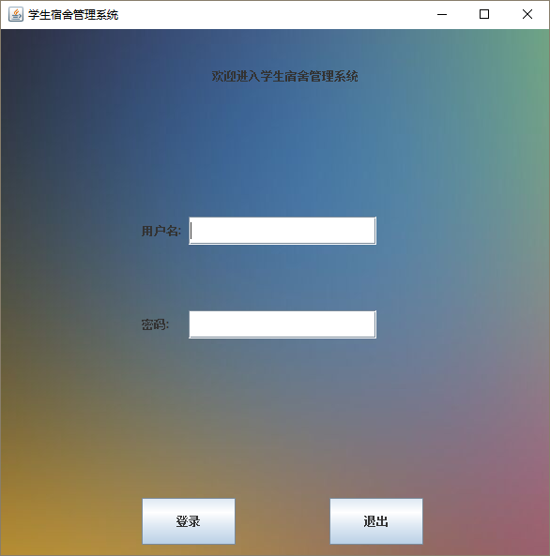

4.1.1登录失败
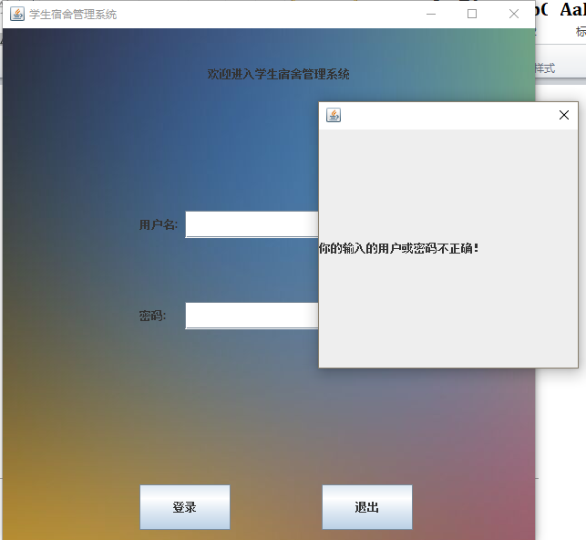

4.2超级管理员界面
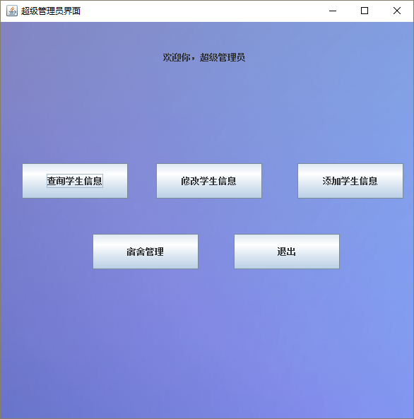

4.2.1超管—查询学生
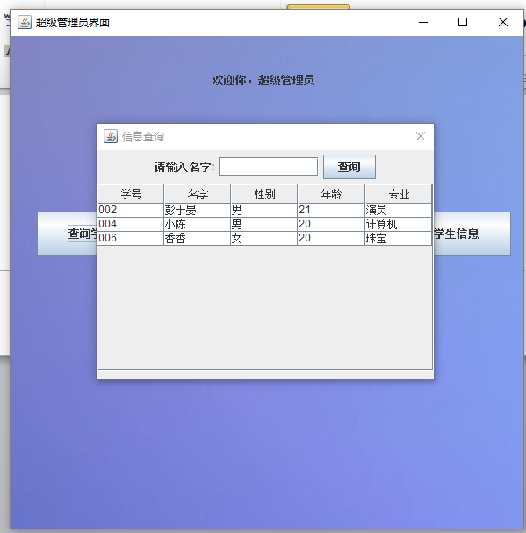

4.2.2超管—修改学生信息
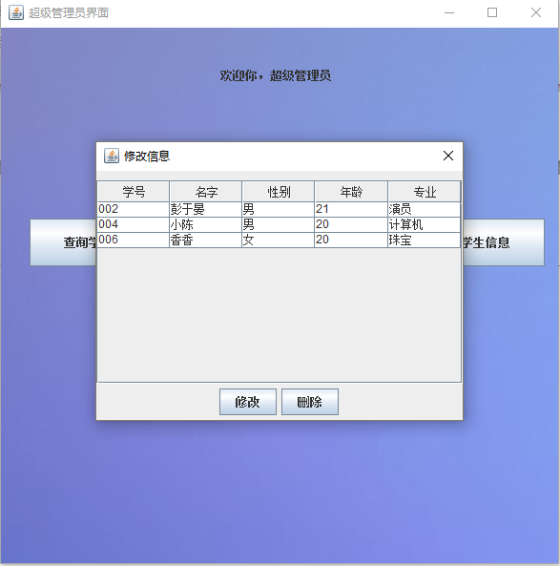

4.2.3超管—添加学生信息
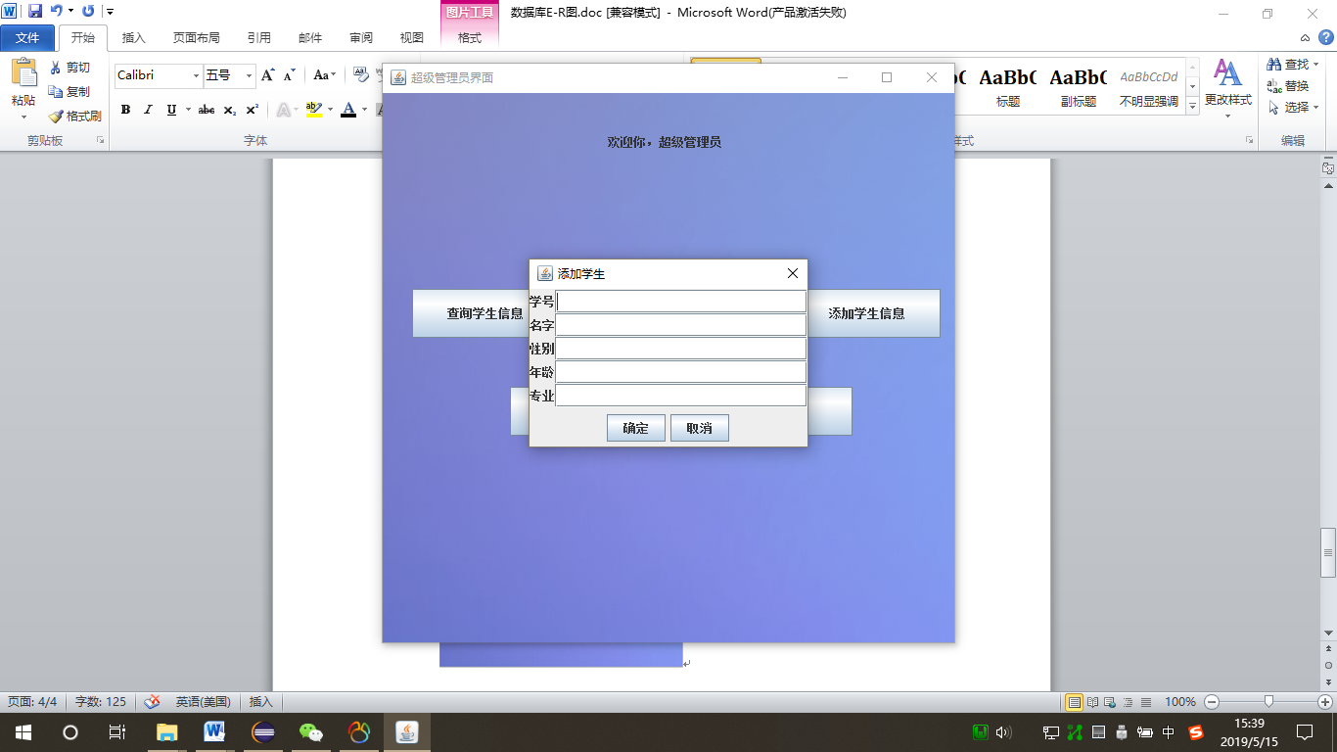

4.2.3超管—宿舍管理
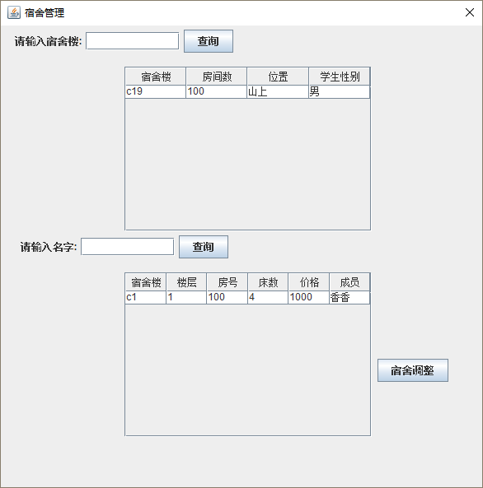

4.2普通管理员界面
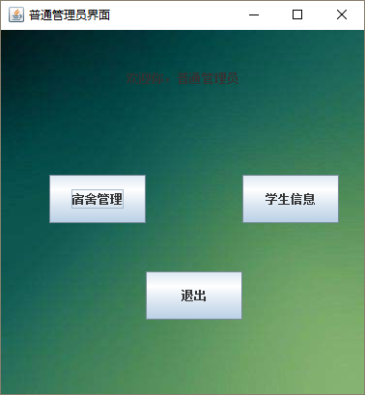

4.3学生界面
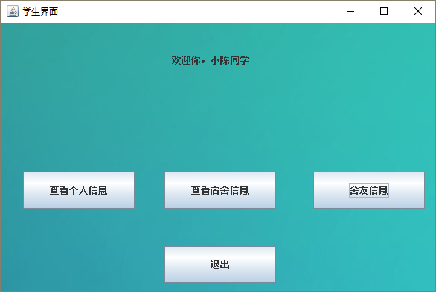

5.总结
优点：
程序可以实现各项sql操作，而且代码的结构化和模块化比较明显，在查询学生信息时，可以通过模糊查询，获得相应的信息，在超级管理员添加学生信息时，会自动为学生分配宿舍，并在宿舍表中增加相应的记录。
缺点：
未能实现出入登记功能，且数据库中的各个数据表没有明显的联系，执行的sql查询语句较为简单。操作界面略微简洁，美观度有待提升。
总结：
通过完成这次大作业，我对java的GUI图形用户界面的相关知识得到了巩固与提升，例如各种Swing组件的使用方法，各种布局管理器的布局规则及效果。还有就是学会了通过JDBC使得java程序与数据库能够连接在一起，实现了程序与数据库的数据交互。除此之外，在完成本次作业的过程中，我还发现我的数据库还较为薄弱，日后仍需查缺补漏。

